**МИНИСТЕРСТВО ЗДРАВООХРАНЕНИЯ РЕСПУБЛИКИ КРЫМ**

**Государственное автономное образовательное учреждение**

**среднего профессионального образования Республики Крым**

**«Керченский медицинский колледж имени Г.К.Петровой»**

**РАБОЧАЯ ТЕТРАДЬ**

**ДЛЯ САМОСТОЯТЕЛЬНОЙ ВНЕАУДИТОРНОЙ РАБОТЫ**

пм. 03 Оказание доврачебной медицинской помощи при неотложных и экстремальных состояниях

МДК 03. 01 Основы реаниматологии

Специальность 34.02.01 Сестринское дело

|  |
| --- |
| **Студента (ки) _________________**  ______________**_______________**  (Фамилия, И.О.) |
| **Курс _____ Группа _____________** |
| **Преподаватель _________________**  **_______________________________**  (Фамилия, И.О.) |
|  |

**Установочная инструкция**

***Уважаемые студенты!***

Данная рабочая тетрадь является необходимым учебным материалом для подготовки к практическим занятиям по специальности «Сестринское дело».

Рабочая тетрадь составлена на основании Федерального государственного образовательного стандарта по специальности 34.02.01 Сестринское дело, учебной программы по пм. 03 Оказание доврачебной медицинской помощи при неотложных и экстремальных состояниях МДК 03.01.Основы реаниматологии.

По каждой теме в соответствии с программой разработаны и указаны задания для самоподготовки и способы их выполнения.

Приступая к работе с рабочей тетрадью, следует изучить вопросы учебного материала, используя литературу, указанную по каждой теме, изучить конспекты лекций, ознакомиться с условиями выполнения самостоятельной внеаудиторной работы. Задания выполняются непосредственно в рабочей тетради, разборчиво. Выполнив задания темы, обратите внимание на критерии оценивания.

Каждая практическая работа выполняется студентом в соответствии с методическими указаниями.

Выполненную работу студенты представляют преподавателю на проверку.  Преподаватель исправляет, дополняет и выставляет оценку в соответствии с критериями.

Данная рабочая тетрадь облегчает работу студента на практических занятиях, позволяет экономить время и более глубоко изучить учебный материал и оценить уровень собственных знаний и умений.

*«Критерии оценки»*

***«Отлично» -*** все задания выполнены в полном объеме, своевременно, без ошибок

***«Хорошо» -*** все задания выполнены в полном объеме, своевременно, при выполнении заданий допущены неточности

***«Удовлетворительно» -*** задания выполнены своевременно, при выполнении заданий допущены неточности

***«Неудовлетворительно» -*** задания выполнены несвоевременно, с грубыми ошибками

Материал рабочей тетради включает в себя следующие виды работ:

1. Обработка и систематизация информационного материала.
2. Изучение алгоритмов манипуляций.
3. Решение тестовых заданий.
4. Решение ситуационных задач.
5. Составление плана бесед.

Составитель : Заходская Е. А.

**Тема:**

**Введение в реаниматологию и анестезиологию. Определение признаков жизни и методика проведения сердечно – легочной реанимации.»**

**Задание 1**. Дайте определение:

1. Реанимация - это________________________________________________________

________________________________________________________________________

1. Неотло́жные состоя́ния - это_______________________________________________

___________________________________________________________________________

3)Экстремальные состояния - это______________________________________________

__________________________________________________________________________

4)Синдром - это_____________________________________________________________

___________________________________________________________________________

5) Симптом - это____________________________________________________________

___________________________________________________________________________

**Задание 2.** Заполните следующую схему:

**Задание 3.** Заполните следующую схему:

**Виды медицинской помощи:**

**Задание 4.** Правила личной безопасности медсестры при оказании неотложной помощи на догоспитальном этапе.

**1.________________________________________________________________________________________________________________________________________________________________________________________________________________________________________________________________________________________________________________________________________________________________________________________________________________________________________________________________________________________**

**Задание 5.** Перечислите причины терминальных состояний:

1.-___________________________________________________________

2.-___________________________________________________________

3.-___________________________________________________________

4.-___________________________________________________________

5.-___________________________________________________________

**Задание 6.** Установите соответствие.

**Изменения в организме при терминальных состояниях**

|  |  |  |
| --- | --- | --- |
| **ЦНС** |  | Резкое падение насосной функции сердца  Уменьшается сердечный выброс (уменьшается кровоснабжение органов), наполнение пульса падает, он становиться нитевидным, А/Д резко снижается, затем перестает определяться, нарушается ритм сокращения сердца, сердечная деятельность прекращается. |
| **ССС** | Накопление в организме продуктов обмена, кислотно- щелочное равновесие изменяется в сторо­ну ацидоза. |
| **Дыхательная система** | Необратимые изменения на фоне длительной гипок­сии. |
| **ЖКТ** | Гипоксия коры головного мозга. |
| **Обмен веществ** | Дыхание сначала учащается и углу­бляется, затем становится неравномерным, поверхно­стным, совсем прекращается. |

**Задание 7:** Установите соответствие.

**СТАДИИ ТЕРМИНАЛЬНОГО СОСТОЯНИЯ.**

|  |  |  |
| --- | --- | --- |
| **Стадии** |  | **Клинические проявления** |
| Преагония | Для какого состояния характерно:  - отсутствие сознания, но пациент может слышать  резкая бледность кожных покровов с выраженным акроцианозом, мраморность  - пульс определяется только на крупных артериях(сонной), брадикардия дыхание редкое, аритмичное, судорожное по типу « заглатывание воздуха» (атональное дыхание)  зрачки расширены, реакция на свет резко снижена  - могут возникнуть судороги, непроизвольное мочеиспускание и дефекация.  Длительность этой фазы от нескольких минут до нескольких часов. |
| Агония | Это переходное состояние, которое еще не является смертью, но уже и не может быть названо жизнью Клиническая смерть наступает с момента остановки дыхания и сердца. Продолжительность этой фазы 3-6 минут. |
| Клиническая смерть | Характеризуется нарушением функции ЦНС и резким ухудшением гемодинамики.  - сознание ещё сохранено, но пациент заторможен, сознание спутанное.  - кожные покровы бледные или цианотичные.  - пульс нитевидный, тахикардия А/Д падает до 80 мм.рт.ст. дыхание учащается  - глазные рефлексы сохранены, зрачок узкий, реакция на свет ослаблена Длительность этой фазы от нескольких минут до нескольких суток. |

**Задание 8:** Заполните таблицу*.*

**Классификация терминальных состояний**

(по Неговскому)

|  |  |  |  |
| --- | --- | --- | --- |
|  | **Предагония** | **Агония** | **Клиническая смерть** |
| **Сознание** |  |  |  |
| **А/Д** |  |  |  |
| **Пульс** |  |  |  |
| **Дыхание** |  |  |  |
| **Глазные рефлексы** |  |  |  |

**Задание 9:** Запишите признаки клинической смерти.

1._________________________________________________________________

2._________________________________________________________________

__________________________________________________________________

3._________________________________________________________________

4._________________________________________________________________

5._________________________________________________________________

**Задание 10:** Дополните ответы.

1. Состояния, пограничные между жизнью и смертью, называются

__________________________________________________________________.

1. Обратимый этап умирания - ____________________________________.
2. Раздел клинической медицины, изучающий аспекты оживления организма - __________________________________________________.
3. Продолжительность клинической смерти в среднем составляет ______ мин.
4. Необратимый этап умирания - __________________________________.

**Задание 11:** С какой целью проводится туалет ротовой полости?

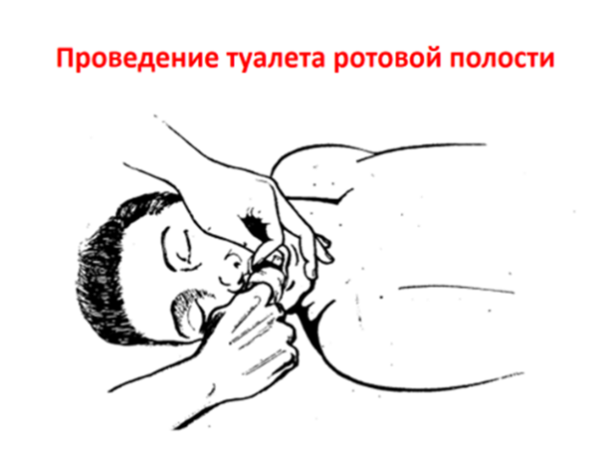

|  |  |  |
| --- | --- | --- |
| Отодвинуть запавший корень языка | Удалить инородные тела из ротовой полости. | Удалить съемные зубные протезы. |

**Задание 12:** С какой целью **з**апрокидывают голову?

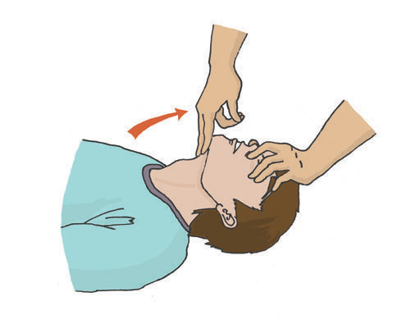

|  |  |  |  |
| --- | --- | --- | --- |
| Для хорошей герметичности между ртом реаниматора и пострадавшего | Для удобства реаниматора | Обеспечить проходимость дыхательных путей | Устранение гипоксии |

**Задание: 13**

Запишите количество вдуваний при проведении сердечно-легочной реанимации.

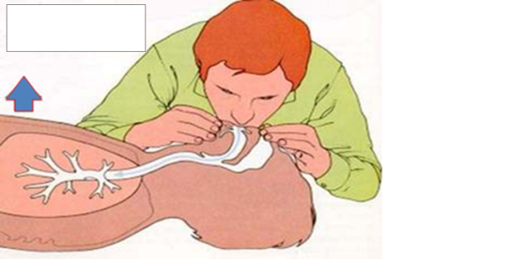

**Задание 14:** Критерии эффективности проведения ИВЛ:

1. ____________________________________________________________
2. ____________________________________________________________
3. ____________________________________________________________

**Задание 15:** Показания для непрямого массажа сердца:

|  |  |  |  |
| --- | --- | --- | --- |
| Острая сосудистая недостаточность | Прекращение дыхания | Остановка сердца, прекращение дыхания | Отсутствие дыхания |

**Задание 16:** Определить признаки дыхания можно при помощи:

_______________________________________________________________________________________________________________________________________________________________________________________________________________________________________________________________________

**Задание17:** Дополните ответ.

Правильное расположение рук при проведении непрямого массажа сердца.

Поместить основание кисти на нижнюю треть грудины, на ___ см. выше ____________________________________

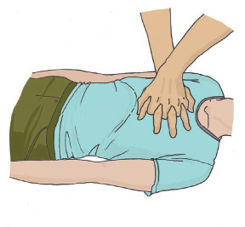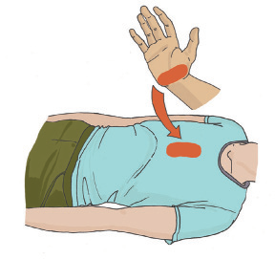

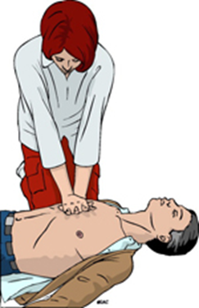

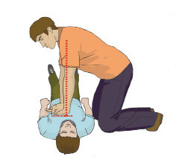 **Задание18:** Дополните ответ.

Основание правой кисти расположить _______________________________________________, держать руки ____________________________________

**Задание 19:** Соотношение вдуваний и компрессий:

|  |  |  |  |  |
| --- | --- | --- | --- | --- |
| 1:15 | 1:30 | 2:20 | 2:30 | 2:15 |

**Задание 20:**

На сколько сантиметров должна прогибаться грудина по направлению к позвоночнику?

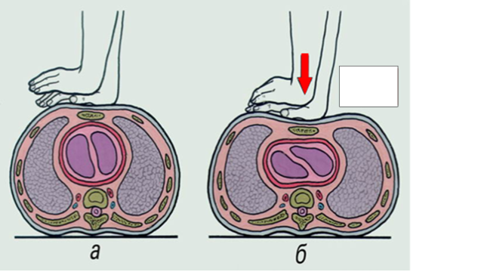

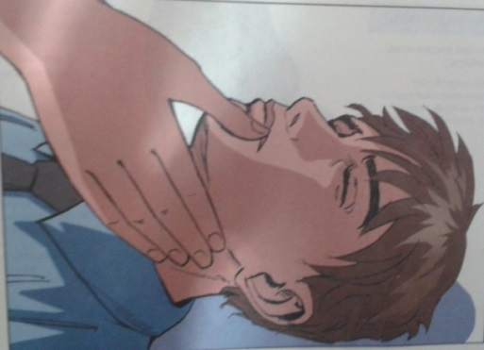**Задание 21** Дополните ответ.

Во время реанимационных мероприятий нужно контролировать пульс на ________________ артерии.

**Задание 22:** Показатели эффективности реанимационных мероприятий, выберите три правильных ответа.

|  |  |  |  |  |
| --- | --- | --- | --- | --- |
| Сужение зрачков | Появление отчетливой пульсовой волны | Расширение зрачков | Температура тела 250С | Появление самостоятельного дыхания |

**Задание 23:** При решении задачи, ответьте на вопросы: верны ли действия спасателей? Ваша тактика?

На пляже один из купающихся начал тонуть, захлебнулся, потерял сознание. Его смогли вытащить на берег. В течение 5 минут освобождали дыхательные пути от воды. Затем приступили к сердечно- легочной реанимации; параллельно с этим один из спасателей побежал вызывать «скорую помощь».

***Ответ: ______________________________________________________________________***

***______________________________________________________________________________________________________________________________________________________________________________________________________________________________________________________________________________________________________________________________________________________________________________________________________________________________________________________________________________***

**Задание 24:** Что вы предпримете в данной ситуации? Ваши действия?

Вы случайно оказались очевидцем: пожилой мужчина, стоя в очереди в аптеке, внезапно потерял сознание. Кожные покровы бледные, дыхание отсутствует.

***Ответ: _____________________________________________________________________***

***___________________________________________________________________________________________________________________________________________________________________________________________________________________________________________________________________________________________________________________________________________________________________________________________________________________________________________________________________________________________________________________________________________________________***

**Задание 25**: Решая ситуационную задачу охарактеризуйте состояние пострадавшего, выработайте тактику оказания помощи.

После землетрясения, из-под разрушенного строения извлечен пострадавший. При осмотре: сознание отсутствует, не дышит, сердечных сокращений нет.

***Ответ: _____________________________________________________________________***

***________________________________________________________________________________________________________________________________________________________________________________________________________________________________________________________________________________________________________________________________________________________________________________________________________________________________________________________________________________________________________________________________________________________________________________________________________________________________________***

**Задание 26:** Ваши действия на месте происшествия? Первая помощь пострадавшему.

Вы оказались на месте происшествия. Пожилую женщину сбил легковой автомобиль. При осмотре: сознание отсутствует, не дышит, лицо и слизистые бледные, пульс на сонных артериях не определяется, сердечных сокращений нет.

***Ответ: _____________________________________________________________________***

***______________________________________________________________________________________________________________________________________________________________________________________________________________________________________________________________________________________________________________________________________________________________________________________________________________________________________________________________________________***

*«Критерии оценки»*

***«Отлично» -*** все задания выполнены в полном объеме, своевременно, без ошибок

***«Хорошо» -*** все задания выполнены в полном объеме, своевременно, при выполнении заданий допущены неточности

***«Удовлетворительно» -*** задания выполнены своевременно, при выполнении заданий допущены неточности

***«Неудовлетворительно» -*** задания выполнены несвоевременно, с грубыми ошибками

Оценка_______________________

Дата_________________________

Подпись____________________

**Задание 1** Дополните ответ.

**Тема:**

**Проведение реанимации и интенсивной терапии при острой сердечно – сосудистой недостаточности**

Стенокардия – это:

**Задание 2** Дополните ответы.

Факторы, провоцирующие возникновение приступа стабильной стенокардии:

а)

б)

в)

**Задание 3** Дополните ответы.

Клинические симптомы стабильной стенокардии:

а)

б)

в)

г)

д)

е)

ж)

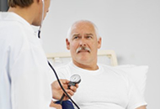**Задание 4** Алгоритм оказания неотложной помощи при стабильной стенокардии включает:

а)

б)

в)

г)

д)

е)

**Задание 5** Дополните ответ.

Перед тем, как дать пациенту нитраты, необходимо осуществить контроль

_______________________________________________________________________

**Задание 6**

Побочные действия нитратов:

а)

б)

в)

г)

**Задание 7** Какие лекарственные средства относятся к группе нитратов (выберете

правильные ответы):

а) б) в)

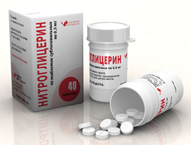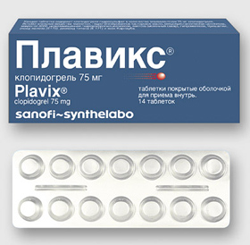

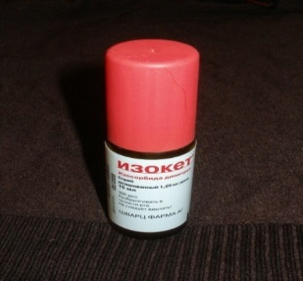

**Задание 8** Дополните ответ.

Если после приема нитратов болевой приступ не купируется, а с момента его начала прошло 15 минут, необходимо предпринять следующие действия:

**Задание 9** Дополните ответ.

Под термином острый коронарный синдром (ОКС) подразумевают:

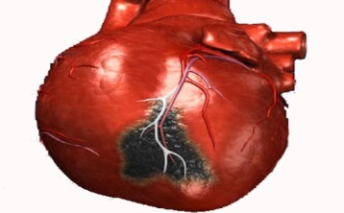

**Задание 10** Дополните ответ.

Инфаркт миокарда – это:

_______________________________________________________

**Задание 11** Установите соответствие ( впишите буквы ответов в строку внизу таблицы):

**Клинические варианты инфаркта миокарда**

|  |  |
| --- | --- |
| 1.Болевой | А) Характеризуется локализацией боли не за грудиной , а в области горла, левой руке, левой лопатке, шейно – грудном отделе позвоночника, нижней челюсти. |
| 2.Абдоминальный (гастралгический) | Б) Наиболее типичный клинический вариант. Основное проявление – сильная боль, не зависящая от позы и положения тела, от движений и дыхания, устойчивая к нитратам. Характер боли – давящая, жгучая, раздирающая. Локализуется за грудиной, во всей передней грудной стенке с возможной иррадиацией в плечи, шею, руки, спину, эпигастральную область. Характерно: резкая общая слабость, гипергидроз, бледность кожных покровов, возбуждение, двигательное беспокойство. |
| 3.Астматический | В) Проявляется клиникой динамического нарушения мозгового кровообращения – головной болью, головокружением. Тошнотой, рвотой, двигательными и чувствительными расстройствами. Недостаточность церебрального кровоснабжения возникает на фоне атеросклеротического поражения мозговых артерий вследствие снижения сердечного выброса. |
| 4.Аритмический | Г) Обычно встречается при диафрагмальном инфаркте миокарда.  Боль в эпигастральной области, диспептические явления – тошнота, рвота, икота, отрыжка, вздутие живота, напряжение брюшной стенки, болезненность при пальпации в эпигастрии. |
| 5.Цереброваскулярный | Д) Характеризуется появлением различных нарушений ритма (экстрасистолии, мерцательной аритмии, пароксизмальной тахикардии) |
| 6.Атипичный болевой | Е) Характеризуется слабостью, потливостью, болями в груди неопределенного характера. Развивается как правило у пожилых пациентов или ранее перенесших инфаркт миокарда. |
| 7.Малосимптомный | Ж) Наиболее типичный клинический вариант. Основное проявление – сильная боль, не зависящая от позы и положения тела, от движений и дыхания, устойчивая к нитратам. Характер боли – давящая, жгучая, раздирающая. Локализуется за грудиной, во всей передней грудной стенке с возможной иррадиацией в плечи, шею, руки, спину, эпигастральную область. Характерно: резкая общая слабость, гипергидроз, бледность кожных покровов, возбуждение, двигательное беспокойство. |

1.- , 2 - , 3 - , 4 - , 5 - , 6 - , 7 - .

**Задание 12** Дайте правильный ответ

Причины инфаркта миокарда:

а)

б)

**Задание 13** Дайте правильный ответ

Назовите зоны иррадиации боли при стенокардии и остром инфаркте миокарда:

**Задание 14** Дайте правильный ответ

Перечислите лекарственные средства для оказания неотложной помощи при остром коронарном синдроме до приезда «скорой помощи»:

**Задание 15** Дайте правильный ответ

Для эффективного купирования боли при остром коронарном синдроме показано введение:

а) р-ра морфина 1% внутривенно

б) р-ра анальгина 50% внутримышечно

в) р-ра папаверина 2% внутримышечно

**Задание 16** Дайте правильный ответ

Побочные действия морфина:

**Задание 17Д**ополните ответ

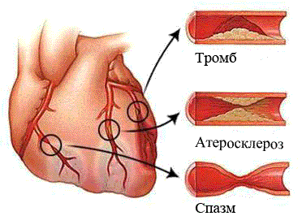

Если причиной инфаркта миокарда является ______________, эффективно будет введение тромболитических средств.

**Задание 18** Дайте правильный ответ

К какой группе относится данное лекарственное средство:

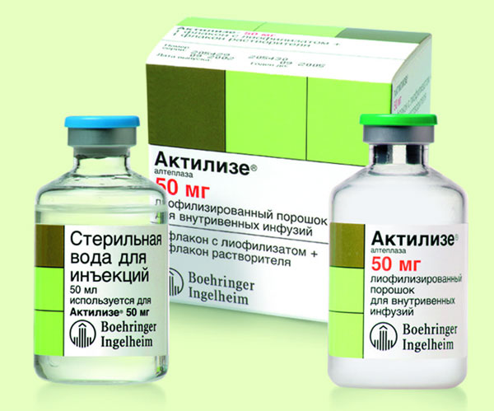

**Задание 19** Дайте правильный ответ

Осложнения инфаркта миокарда

а)

б)

в)

г)

**Задание 20** Дополните ответ.

Кардиогенный шок – это ________________________________________________________

_____________________________________________________________________________

**Задание 21** Дайте правильный ответ

С целью стабилизации гемодинамики при кардиогенном шоке показано введение:

а) р-ра морфина 1% 1 мл внутривенно

б) р-ра мезатона 1% внутримышечно

в) р-ра дофамина 4% 5 мл в 400 мл физраствора внутривенно капельно

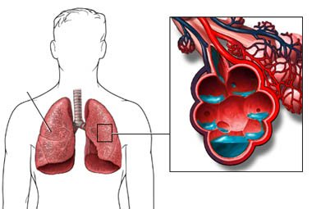

**Задание 22** Дайте правильный ответ

Причины острой левожелудочковой недостаточности:

а)

б)

в)

г)

д)

е)

ж)

з)

**Задание 23** Дайте правильный ответ

Клинические варианты острой левожелудочковой недостаточности:

а)

б)

**Задание 24** Дайте правильный ответ

Клиническая картина отека легких:

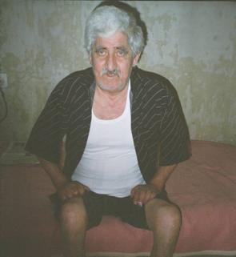

а)

б)

в)

г)

д)

е)

ж)

з)

и)

к)

л)

м)

**Задание 25** Дайте правильный ответ

Доврачебная помощь при отеке легких:

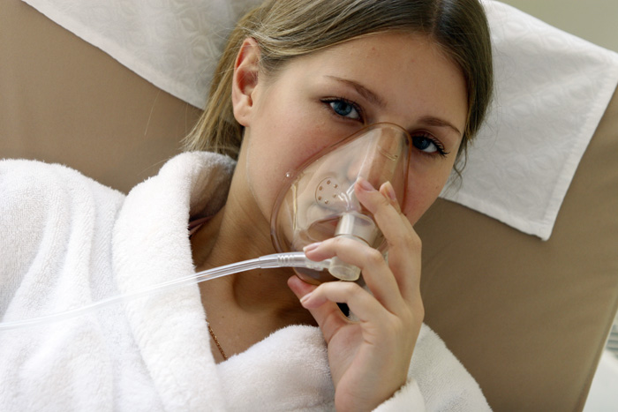

а)

б)

в)

г)

д)

**Задание 26** Дайте правильный ответ

Какие лекарственные средства необходимо ввести при отеке легких по назначению врача:

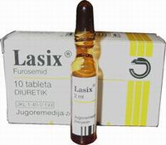

**Задание 27** Дайте правильный ответ

Правила госпитализации пациента с отеком легких:

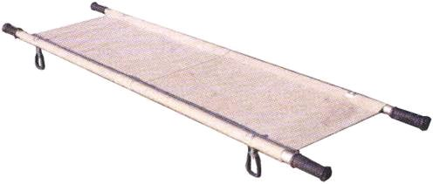

________________________________________

**Задание 28** Дополните утверждение:

1. Величина систолического давления в норме ____________
2. Величина диастолического давления в норме _____________
3. Величина пульсового давления в норме _________________
4. Повышение артериального давления называется __________

___________________________________________________

1. Понижение артериального давления называется __________

___________________________________________________

1. Аппарат для измерения АД называется __________________
2. АД, при котором человек чувствует себя удовлетворитель-

но, называется ________________________________________

8.Повышение артериального давления выше нормы на

60 – 80 мм. рт. ст. называется___________________________

**Задание 29.** Установите правильную последовательность при измерении АД:

1. Найдите пульсацию плечевой артерии и приложите фонендоскоп.
2. Вымойте руки.
3. Наложите манжетку на 2 см выше локтевого сгиба.
4. Нагнетайте воздух в манжетку.
5. Закройте вентиль на резиновом баллоне.
6. Выслушайте тоны: зафиксируйте на монометре высоту систолического давления и величину диастолического.
7. Запишите данные измерения АД.
8. Откройте вентиль: выпускайте воздух из манжеты со скоростью не более 2 мм рт. ст. за 1 сек.
9. Положите правильно руку пациента.

10.Зарегистрируйте полученные данные в температурном листе.

1____2____3____4____5____6____7____8____9____10____

**Задание 30.** Впишите термин:

Ритмичные колебания стенки артерии, обусловленные выбросом крови в артериальную систему в течение одного сердечного цикла называется ______________________________________________.

**Задание 31** . Ответьте на вопросы:

* Артериальный пульс определяют на сонной артерии в области **_____________________________­­­­­­­­­­­­­____________________________**
* На височной артерии в области **______________________________**
* На лучевой артерии в области **______________________________**
* На бедренной артерии в области **_____________________________**
* На плечевой артерии в области **______________________________**
* На подколенной артерии в **__________________________________**
* В проксимальной части первого межплюсневого пространства на **_________________________________________________________.**

**Задание 32.** Заполните схему:

Основные свойства пульса:

**Задание 6.**

**Задание 33** Логический диктант

Дополните утверждение:

1.Частота пульса в 1 мин. У здорового взрослого человека составляет _____________­­_______________________________

2.Частый пульс называется ______________________________

3.Редкий пульс называется _____________________________________________________

4.К свойствам пульса относятся: частота, ритм, напряжение, наполнение, скорость, __________________________________

5.Виды пульса по напряжению ______________________________________________________

6. Виды пульса по наполнению ______________________________

7. Необходимый инструмент для измерения пульса ____________

«*«Критерии оценки»*

***«Отлично» -*** все задания выполнены в полном объеме, своевременно, без ошибок

***«Хорошо» -*** все задания выполнены в полном объеме, своевременно, при выполнении заданий допущены неточности

***«Удовлетворительно» -*** задания выполнены своевременно, при выполнении заданий допущены неточности

***«Неудовлетворительно» -*** задания выполнены несвоевременно, с грубыми ошибками

Оценка_______________________

Дата_________________________

Подпись______________________

**Тема:**

**Проведение реанимации и интенсивной терапии при острой дыхательной недостаточности.**

**Задание 1** Дайте правильный ответ

Причины приступа бронхиальной астмы: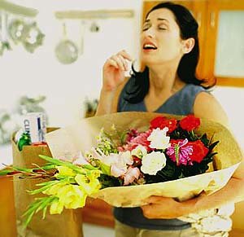

а)

б)

в)

г)

**Задание 2** Дайте правильный ответ

Признаки приступа удушья:

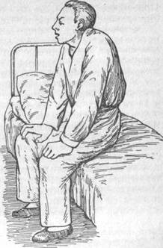

**Задание 3**  Дайте правильный ответ

Признаки угрозы для жизни при приступе бронхиальной астмы:

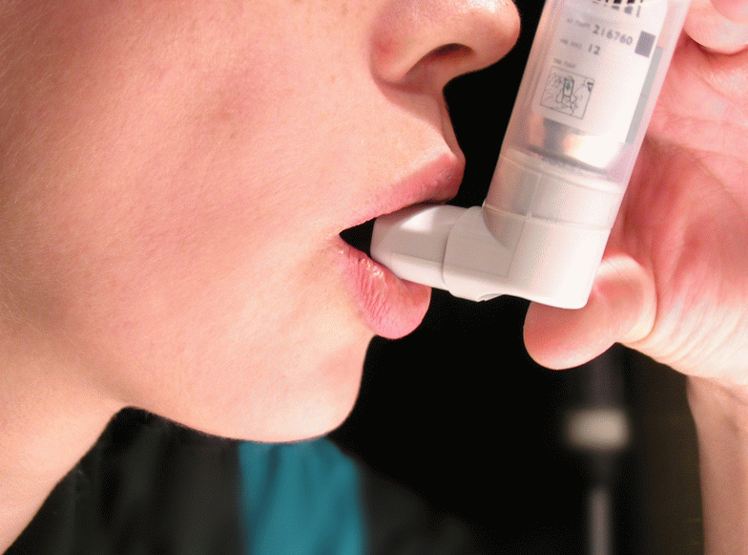

**Задание 4** Дайте правильный ответ и заполните таблицу

Особенности введения раствора эуфиллина при приступе бронхиальной астмы:

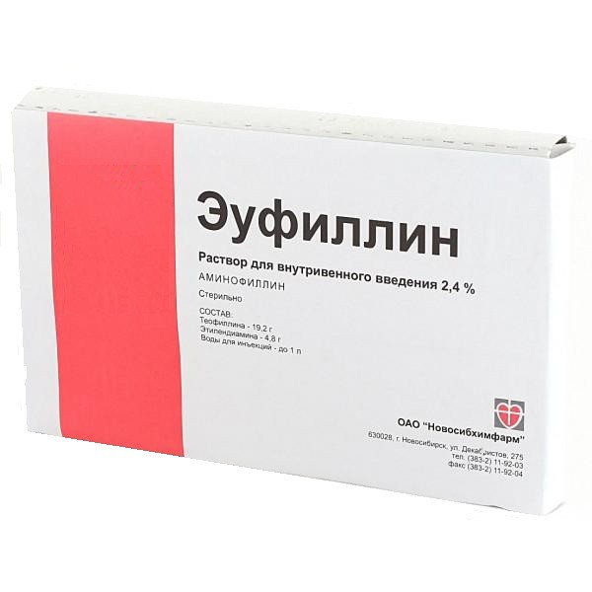

|  |  |
| --- | --- |
| концентрация |  |
| доза в миллилитрах |  |
| растворитель |  |
| количество растворителя |  |
| побочные действия |  |

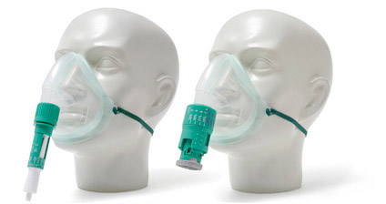

**Задание 5** Дайте правильный ответ

При астматическом статусе необходимо:

а)

б)

в)

**Задание 6.** Дополните ответ.

1. Количество дыханий за 1 минуту называют: ___________________
2. Частота дыхательных движений у взрослого человека в покое составляет _______________________________________________.
3. В норме дыхательные движения _____________________________.
4. К физиологическим типам дыхания относятся _________________,

_________________________ и ___________________________.

1. У женщин ____________________________________ тип дыхания.
2. У мужчин ____________________________________ тип дыхания.
3. У детей ______________________________________ тип дыхания.
4. Затрудненное дыхание, характеризующееся нарушением ритма, глубины или частоты дыха­тельных движений называется __________________________________________________.
5. Дыхание с затрудненным вдохом называется __________________.
6. Дыхание с затрудненным выдохом называется _________________________.
7. Дыхание с затрудненным вдохом и выдохом называется

___________________________________________________.

1. Быстро развивающаяся сильная одышка называется ______________________________________________________.
2. Редкое, глубокое дыхание называется дыханием _____________.
3. Постепенно нарастающая глубина дыхания, затем постепенно убывающая, пауза до минуты называется __________________.
4. Равномерное по глубине дыхание, но с боль­шими паузами

называется _________________________.

1. Защитно-рефлекторный акт в виде резкого выдоха, при котором из дыхательных путей вместе с воздухом удаляются инородные вещества (слизь, мокрота, пыль), которые раздражают слизистую дыха­тельных путей называется **_____________________.**
2. Учащенное дыхание называется __________________.
3. Уреженное дыхание называется **__________________.**
4. Отсутствие дыхания называется **__________________.**
5. Приступ удушья или одышки легоч­ного или сердечного происхождения называется __________________________.

**Задание 7.** Заполните таблицу

**Задание 8.** Установите правильную последовательность действий при определении частоты дыхательных движений:

1. Объяснить пациенту необ­ходимость подсчета пульса, получить согласие на проце­дуру.
2. Вымыть и осушить руки.
3. Создать доверительные отношения с пациентом.
4. Взять руку пациента, как для исследования пульса.
5. Придать пациенту удобное положение (лежа или сидя). Примечание: необходимо видеть верхнюю часть его грудной клетки или живота.
6. Объяснить пациенту, что ему сосчитали частоту дыха­тельных движений.
7. Положить свою и пациента руки на грудь (при грудном типе дыхания) или эпигаст­ральную область (при брюш­ном типе дыхания) пациента, имитируя исследование пульса.
8. Подсчитать число вдохов за минуту, пользуясь секундоме­ром.
9. Оценить частоту, глубину, ритм и тип дыхательных дви­жений.

10.Провести регистрацию дан­ных в температурном листе (цифровым и графическим способом).

11. Вымыть и осушить руки.

1 ___2___3___4___5___6___7___8___9___10___11___ *«Критерии оценки»*

***«Отлично» -*** все задания выполнены в полном объеме, своевременно, без ошибок

***«Хорошо» -*** все задания выполнены в полном объеме, своевременно, при выполнении заданий допущены неточности

***«Удовлетворительно» -*** задания выполнены своевременно, при выполнении заданий допущены неточности

***«Неудовлетворительно» -*** задания выполнены несвоевременно, с грубыми ошибками

Оценка_______________________

Дата_________________________

Подпись______________________

**Тема:**

**«Проведение реанимации и интенсивной терапии при острых экзогенных отравлениях.»**

**Задание 1** Дайте правильный ответ

В зависимости от пути поступления ядов в организм, острые отравления классифицируются:

а)

б)

в)

г)

**Задание 2** Дайте правильный ответ

Общие принципы оказания помощи при отравлениях:

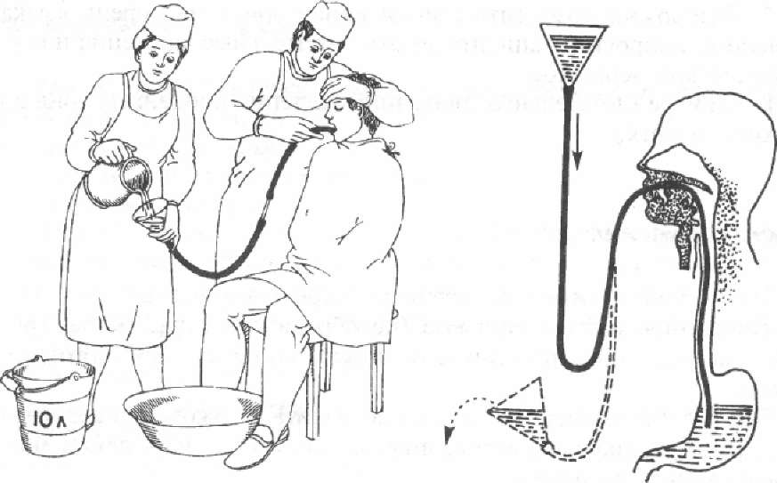

**Задание 3** Дайте правильный ответ

Абсолютные противопоказания для промывания желудка:

а)

б)

**Задание 4** Дайте правильный ответ

С осторожностью зондовое промывание желудка необходимо проводить при:

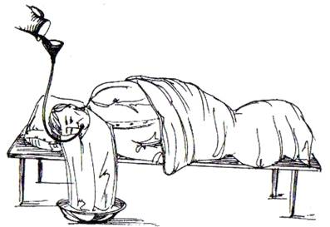а)

б)

в)

**Задание 5** Дайте правильный ответ

При отравлении кислотами и щелочами необходимо:

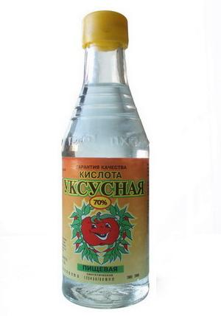

**Задание 6**

Заполните таблицу

|  |  |
| --- | --- |
| **Отравляющее вещество** | **Антидот** |
| морфин |  |
| метиловый спирт |  |
| сердечные гликозиды |  |
| угарный газ |  |

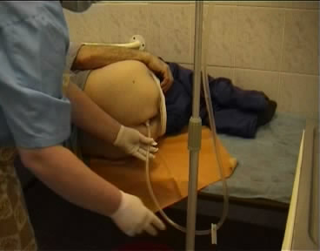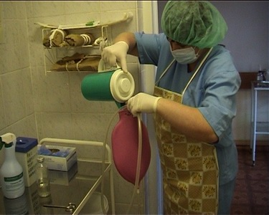

**Задание 7** Перечислите показания для постановки очистительной клизмы:

1. ___________________________________________________
2. ___________________________________________________
3. ___________________________________________________
4. ___________________________________________________
5. ___________________________________________________

**Задание** 8 Дополните ответ:

1. Положение пациента при постановке очистительной клизмы на _______________

___________________________________________________________

1. Критерием успешности очистительной клизмы можно считать _________________________________________________________
2. При постановке очистительной клизмы опорожняется __________

___________________________________________________________

1. Температура воды для постановки очистительной клизмы составляет __________________________________________.

**Задание** 9 Дайте правильный ответ

Общие принципы оказания неотложной помощи при острых отравлениях.

1. На месте происшествия установить:

а) .___________________________

б). ___________________________

в). ___________________________

г). ____________________________

д). ____________________________

2. Пути поступления токсического вещества:

а)._____________________________

б). ____________________________

в). ____________________________

г). __________________________

д). ____________________________

3. Периоды клинических проявлений:

а)._____________________________

б). _____________________________

в). _____________________________

4. Принципы неотложной помощи:

а). _______________________________

б). ______________________________

в). ______________________________

1. Удаление яда, не поступившего в кровь:

а). при попадании яда внутрь:______________________________________

б). с кожных покровов: ________________________________________

в). с конъюнктивы:________________________________________________

г). со слизистых рта и носоглотки:__________________________

д). из полостей_________________________________

е). при ингаляционных отравлениях:_______________________________

ж). при укусах змей__________________________________________

6. Удаление яда, поступившего в кровь:

а).______________________________

б). _____________________________

в). ______________________________

г). ______________________________

д). ______________________________

е). ______________________________

**Задание 10**Дополните

Методы искусственного очищения организма.

При тяжелых септических состояниях, отравлении, различных интоксикациях, когда общепринятые способы лечения не помогают, используют интенсивные методы детоксикации:

Плазмаферез.- это___________________________________________

Плазмасорбция - это ________________________________________

Гемосорбция - это__________________________________________

Лимфосорбция.- это________________________________________

Энтеросорбция. - это_________________________________________

Гемодиализ – это______________________________________

Перитонеальный диализ. –это_______________________________--

*«Критерии оценки»*

***«Отлично» -*** все задания выполнены в полном объеме, своевременно, без ошибок

***«Хорошо» -*** все задания выполнены в полном объеме, своевременно, при выполнении заданий допущены неточности

***«Удовлетворительно» -*** задания выполнены своевременно, при выполнении заданий допущены неточности

***«Неудовлетворительно» -*** задания выполнены несвоевременно, с грубыми ошибками

Оценка_______________________

Дата_________________________

Подпись______________________

**Тема:**

**Сестринский уход за пациентами в коматозных состояниях и в состоянии шока.**

**Задание 1** Дополнить предложения

**Шок - это_____________________________________________________________**

***____________________________________________________________________________***

***Клиника***

В течении шока выделяют две стадии: ___________________и ________________________________________

*В эректильную фазу* может возникнуть_________________.

Сознание________________. Отсутствует критическое отношение к своему состоянию. Кожные покровы могут быть__________________________________________________________. Иногда может быть экспираторная одышка. Пульс__________, АД__________________.

*В торпидной фазе:* сознание сохранено, но затуманено больной не кричит, не принимает ни в чем участия (безразличен). Температура тела ________________________Кожные покровы_____________________________________________________________________________, конечности холодные. Резко снижена болевая чувствительность. Поверхностные вены спадаются, ногтевые ложе бледные или цианотичные. Черты лица заостряются, взгляд неподвижен, зрачки расширены, слабо реагируют на свет, либо вообще не реагируют. Дыхание______________________________________. Пульс __________________________________. АД _________________------

Критерии шока - САД<80мл.рт.ст.пульсовое АД<30мл.рт.ст. олигурия. Тоны сердца глухие.

Со стороны органов дыхания может быть экспираторная одышка.

Со стороны ЖКТ – тошнота, рвота, боли в животе, желудочно – кишечные кровотечения.

**Задание 2** Дополните утверждение:

Кома это - ________________________________________________________

**Задание 3** Дайте правильный ответ

Причины гипергликемической (кетоацидотической комы): 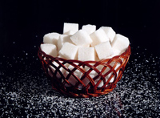

Количество

**Задание 4** Дайте правильный ответ___

Гипергликемическая кома в большинстве случаев развивается:

а) постепенно

б) быстро

**Задание 5.**Выпишите правильные ответы

Гипергликемической коме предшествует:

а) жажда;

б) увеличение количества выделяемой мочи;

в) потливость;

г) вялость;

д) снижение аппетита;

е) тремор рук;

ж) чувство голода;

з) боль в животе

**___________________________________________________________________________**

**Задание 6** Дайте правильный ответ

Симптомы гипергликемической комы:

**Задание 7** Дайте правильный ответ**_____**

Дыхание Куссмауля это дыхание:

а) поверхностное

б) шумное глубокое, слышное на расстоянии

в) характеризующееся редкими, короткими и глубокими, судорожными дыхательными движениями

**Задание 8** Расположите ответы, соблюдая правильную последовательность действий:

Алгоритм оказания помощи при гипергликемической коме:

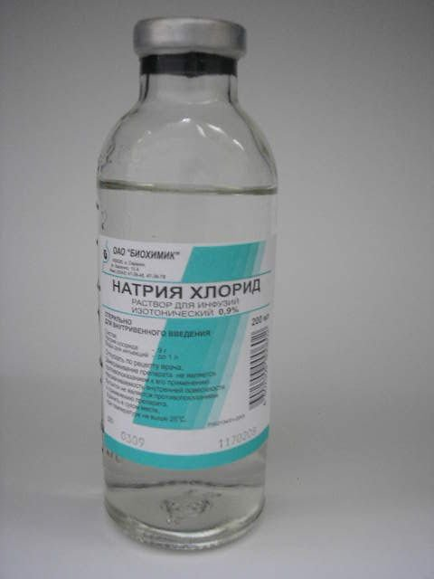

а) осмотреть ротовую полость

б) удалить из рта остатки пищи

в) пациента уложить в устойчивое боковое положение

г) сообщить врачу

д) оценить уровень сахара в крови

е) пациента госпитализировать в реанимационное отделение

ж) наладить связь с веной

з) начать инфузию 0,9% раствора натрия хлорида до 1 литра в час

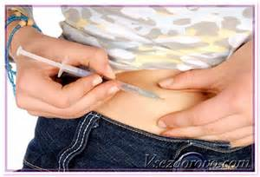

**Задание 9** Дайте правильный ответ

Причины гипогликемической комы:

**Задание 10** **Дайте правильный ответ**

Симптомы гипогликемической комы:

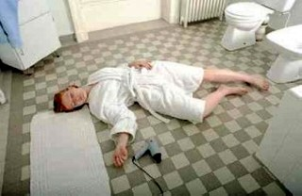

-

**Задание 11** **Дайте правильный ответ**

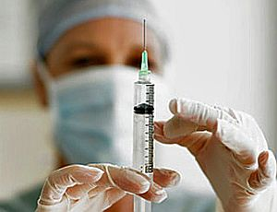 Алгоритм оказания помощи при гипогликемической коме;

**Задание 1 2** Дополнить предложения

Кома - это состояние, ________________________________________

Трудности при диагностике ком возникают из-за отсутствия словесного контакта, незнание анамнеза. Часто нарушение гемодинамики и дыхания требуют немедленной помощи и отодвигают диагностику на второй (по времени) план.

В основе любой комы лежит _________________и нарушение ________________в нервных клетках.

***Три группы причин коматозных состояний.***

1. Мозговые комы – ___________________________________________
2. Метаболические комы ________________________т. е. как исход заболевания
3. Комы при экзогенных интоксикациях _______________________отравления ____________________________________________________________

**Задание 13** Дайте правильный ответ

***Степени угнетения сознания.***

Оглушение ________________________________________________

Сопор ____________________________________________________

**Задание 14** Дайте правильный ответ

***Печеночная кома.***

***Причины***: ______________________________________________________________________

Начинается печеночная кома внезапно или постепенно с признаков прекоматозного состояния (беспокойство, нарушение психики).

***Клиника***. _________________________________________________________________________________________________________________________________________________________________________________________________________

***Неотложная помощь***

***1***

***2.***

***3.***

***4.***

**Задание 17** Дайте правильный ответ

***Уремическая кома.***

Причины: _______________________________________________

Постепенное развитие коматозного состояния.

***Клиника***. _________________________________________________________________________________________________________________________________________________________________________________________________________

***Неотложная помощь***

***1.***

***2.***

***3.***

***4.***

«*«Критерии оценки»*

***«Отлично» -*** все задания выполнены в полном объеме, своевременно, без ошибок

***«Хорошо» -*** все задания выполнены в полном объеме, своевременно, при выполнении заданий допущены неточности

***«Удовлетворительно» -*** задания выполнены своевременно, при выполнении заданий допущены неточности

***«Неудовлетворительно» -*** задания выполнены несвоевременно, с грубыми ошибками

Оценка_______________________

Дата_________________________

Подпись______________________

СПИСОК ЛИТЕРАТУРЫ

В.Г.Зарянская Основы

Реаниматологии и анестезиологии для медицинских колледжей

Ростов-на- дону феникс 2015год

Б.Н.Жуков; П.Н Мышенцев;С.А.Быстров Реаниматология Москва и.ц.Академия 2016год

Т.В. Окунская Основы реаниматологии

Москва АНМИ 2014год

Приложение 1

МИНИСТЕРСТВО ЗДРАВООХРАНЕНИЯ И СОЦИАЛЬНОГО РАЗВИТИЯ

РОССИЙСКОЙ ФЕДЕРАЦИИ

ПРИКАЗ

от 4 мая 2012 г. N 477н  
ОБ УТВЕРЖДЕНИИ ПЕРЕЧНЯ

СОСТОЯНИЙ, ПРИ КОТОРЫХ ОКАЗЫВАЕТСЯ ПЕРВАЯ ПОМОЩЬ,

И ПЕРЕЧНЯ МЕРОПРИЯТИЙ ПО ОКАЗАНИЮ ПЕРВОЙ ПОМОЩИ

В соответствии со статьей 31 Федерального закона от 21 ноября 2011 г. N 323-ФЗ "Об основах охраны здоровья граждан в Российской Федерации" (Собрание законодательства Российской Федерации, 2011, N 48, ст. 6724) приказываю:

1. Утвердить:

перечень состояний, при которых оказывается первая помощь, согласно приложению N 1; перечень мероприятий по оказанию первой помощи согласно приложению N 2.

1. Признать утратившим силу приказ Министерства здравоохранения и социального развития Российской Федерации от 17 мая 2010 г. N 353н "О первой помощи" (зарегистрирован Министерством юстиции Российской Федерации 12 июля 2010 г. N 17768).

Министр

Т.А.ГОЛИКОВА

Приложение N 1 к приказу Министерства здравоохранения и социального развития Российской Федерации от 4 мая 2012 г. N 477н

ПЕРЕЧЕНЬ

СОСТОЯНИЙ, ПРИ КОТОРЫХ ОКАЗЫВАЕТСЯ ПЕРВАЯ ПОМОЩЬ <*>

<*> В соответствии с частью 1 статьи 31 Федерального закона от 21 ноября 2011 г. N 323-ФЗ "Об основах охраны здоровья граждан в Российской Федерации" (Собрание законодательства Российской Федерации, 2011, N 48, ст. 6724) (далее - Федеральный закон от 21 ноября 2011 г. N 323-ФЗ) первая помощь до оказания медицинской помощи оказывается гражданам при несчастных случаях, травмах, отравлениях и других состояниях и заболеваниях, угрожающих их жизни и здоровью, лицами, обязанными оказывать первую помощь в соответствии с федеральным законом или со специальным правилом и имеющими соответствующую подготовку, в том числе сотрудниками органов внутренних дел Российской Федерации, сотрудниками, военнослужащими и работниками Государственной противопожарной службы, спасателями аварийно-спасательных формирований и аварийно­спасательных служб. В соответствии с частью 4 статьи 31 Федерального закона от 21 ноября 2011 г. N 323- ФЗ водители транспортных средств и другие лица вправе оказывать первую помощь при наличии соответствующей подготовки и (или) навыков.

1. Отсутствие сознания.
2. Остановка дыхания и кровообращения.
3. Наружные кровотечения.
4. Инородные тела верхних дыхательных путей.
5. Травмы различных областей тела.
6. Ожоги, эффекты воздействия высоких температур, теплового излучения.
7. Отморожение и другие эффекты воздействия низких температур.
8. Отравления.